聖書のおはなし
2024.12. 1
『ザカリヤの賛歌』

聖書箇所 ルカによる福音書 1章5-25、57-80
主 題 約束を実現された神をほめたたえる
暗唱聖句 「ほむべきかな、イスラエルの神、主。」ルカ1：68
目 標 約束を守られる神を知る

教会学校のみなさん、おはようございます。
今日からアドベントです。イエスさまのお誕生をお祝いするクリスマスを楽しみに待つ季節です。四本のろうそくに毎週一本ずつ灯りをともしていって、全部のろうそくに灯りがついたらクリスマスです。町ではいろいろなクリスマスソングが聞こえて来ますね。イエスさまがお生まれになった頃も、救い主の誕生を喜んで神さまに賛美の歌をささげる人たちがいました。今日登場するザカリヤもその一人です。

１ 御使いの知らせ(5～25節)
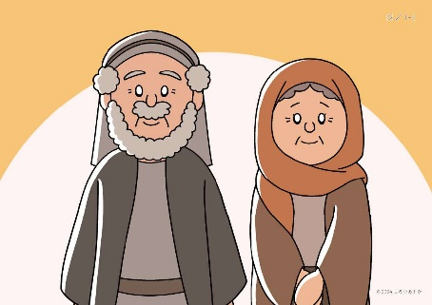
ユダヤ人の国にザカリヤという人がいました。神様を礼拝する神殿でお仕事をする祭司でした。奥さんの名前はエリサベトといい、二人とも神様を心から信じて従う夫婦でした。二人には子どもがいませんでした。ずっと「子どもを授けてください」と神様に祈ってきましたが、授からないまま年を取ってきたのです。

ある年、ザカリヤは神殿で特別なお祈りをする役目に当たりました。よい香りの香をたいて祈っていると、突然御使いが現れました。驚くザカリヤに御使いは、「怖がることはありません」と優しく語りかけました。「ザカリヤ、あなたの願いが聞かれました。エリサベトは身ごもって男の子を産みます。名前をヨハネとつけなさい。この子の誕生は、すべての人にとっての喜びとなります。みんなの心を神様に向けさせて、救い主を迎える準備をさせるのです」。長い聞願ってきた子どもが生まれる、しかもその子は神様の大切な働きをするというのです。
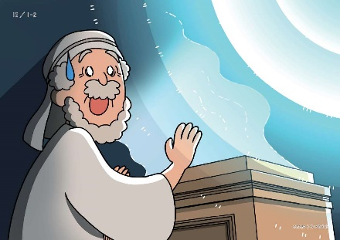

でもザカリヤは、「そんな…信じられません。私も妻も年を取っていますのに」と答えました。御使いは言いました。「あなたは子どもが生まれる日まで話せなくなります。わたしのことばを信じなかったから」。神殿を出たザカリヤは何も話せなくなっていました。

２ ヨ八ネの誕生(57～66節)
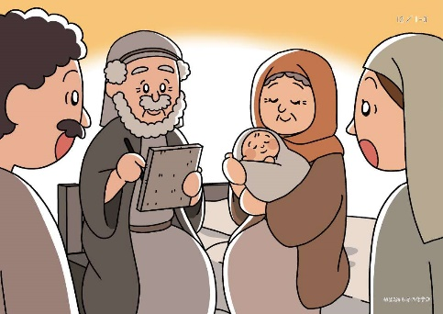

その後御使いのお告げどおりには身ごもって、やがて男の子を産みました。近所の人や親戚が集まってお祝いをしました。男の子には父親と同じ名前をつける習慣だったので、「この子の名前はザカリヤですね」とみんなは言いました。でもエリサベトは、「いいえ、ヨハネという名前にしなければいけません」と言いました。話すことができない父親のザカリヤも、板に「その子の名前はヨハネ」と書きました。今はもう御使いのお告げを心から信じていたのです。するとすぐに再び話せるようになりました。

３ ザカリヤの賛歌(67～80節)
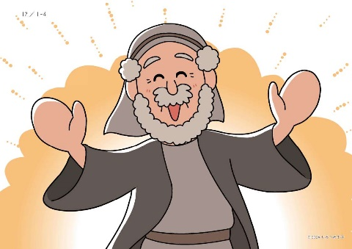

ザカリヤは聖霊に満たされて、神様を賛美しました。「イスラエルの神様はすばらしいお方です。遠い昔から、私たちを救う救い主を送ると約束してくださいました。私の息子のヨハネは、救い主がいらっしゃる前の準備をするでしょう。もうすぐ約束の救い主がお生まれになるのです」。ザカリヤは、約束を守ってくださる神様を心からほめたたえました。

いっしょに考えましょう
①御使いはザカリヤにどんなことを告げましたか。(妻のエリサベトが男の子を産むこと、ヨハネと名づけるべきこと、その子は神の大切な働きをすること)
②どうしてザカリヤは御使いのことばを信じられなかったのですか。(子どもを授かるには、ザカリヤもエリサベトも年を取りすぎていたから)
③みことばを信じられなかったザカリヤですが、その後どうなりましたか。(話せなくなったが、神のことばどおりヨハネが生まれた。

※私たちにはみことばの約束を信じきれない弱さがありますが、それでも神はあわれみ深く、必ず約束を守ってくださいます。
みなさんの好きなみことばは何ですか。そのみことばを信じていますか。
暗唱聖句を読みましょう。ザカリヤは約束を守ってくださる神様を心からほめたたえました。
私たちも賛美を歌って神様をほめたたえましょう。

今週の祈り
「神様。あなたのみことばは真実です。みことばの約束を信じて歩めますように。アーメン」

